2023113ZK3

电动滑板车是继传统滑板之后的又一滑板运动的新型产品形式，深受年轻人的喜爱。如图所示，电动滑板车置于水平地面上，人站在电动滑板车上，下列说法正确的是(　　)

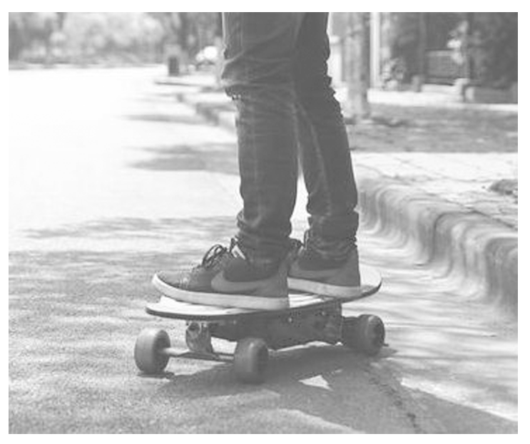

A．人站在滑板车上保持静止时，人所受的重力和地面对滑板车的支持力是一对平衡力

B．人站在滑板车上保持静止时，滑板车对人的支持力与滑板车对地面的压力是一对作用力和反作用力

C．人向上起跳时，滑板车对人的支持力等于人对滑板车的压力

D．人向上起跳时，人所受的支持力大于人对滑板车的压力